PREFEITURA DA CIDADE DE CABO FRIO
Região dos Lagos - Estado do Rio de Janeiro

SECRETARIA MUNICIPAL ADMINISTRAÇÃO
COORDENADORIA GERAL DE GESTÃO INSTITUCIONAL

AVISO DE LICITAÇÃO

PREGÃO ELETRÔNICO Nº 010/2022

Processo nº 11556/2022

PROCURADORIA GERAL DO MUNICÍPIO - PROGEM

A Coordenadoria Geral de Gestão institucional da Prefeitura Municipal de Cabo Frio, através do Pregoeiro nomeado pela Portaria nº 3.748 de 01 de abril de 2022, comunica aos interessados que fará realizar no dia 17/05/2022, às 10:00 horas, no no endereço https://www.licitanet.com.br/, licitação na modalidade de Pregão Eletrônico, pelo tipo menor preço global, para AQUISIÇÃO DE LICENÇA DE USO DE SISTEMA INFORMATIZADO E INTEGRADO (SOFTWARE), VIA WEB, ONLINE, PARA CONTROLE DE PROCESSOS ADMINISTRATIVOS E JUDICIAIS, GESTÃO ELETRÔNICA DE DOCUMENTOS E WORKFLOW, INCLUINDO INSTALAÇÃO, IMPLANTAÇÃO, CUSTOMIZAÇÃO, TESTES, MANUTENÇÃO, SUPORTE TÉCNICO E TREINAMENTO.

Valor do Edital impresso: 02 (duas) resmas de papel A-4.

Maiores informações sobre o Edital, poderão ser obtidas e dirimidas das 09:00 às 17:00 horas, diariamente, exceto sábados, domingos e feriados, através do telefone nº (0xx22) 3199-9017 ou 3199-9018, ramal 255, por e-mail cogecol@cabofrio.rj.gov.br e no site da Prefeitura: “www.cabofrio.rj.gov.br”.

https://transparencia.cabofrio.rj.gov.br/licitacaolista.php?id=652

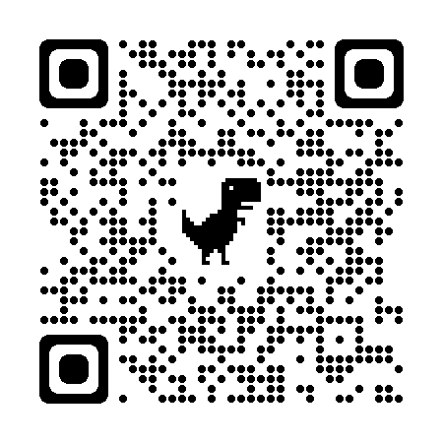
Cabo Frio/RJ, 04 de maio de 2022.

FRANCISCO TEIXEIRA
Pregoeiro – Mat.830384

